Разработчик Бутаева Виктория Рамильевна,
Учитель английского языка, высшая квалификационная кameгopия
МАОУ «СОШ N 35», город Каменск-Уральский

Внеклассное мероприятие по творчеству В.П. Крапивина
5-8 класс
«Путешествие в Страну Командора»
Актуальность:
В настоящее время многих детей, особенно подросткового возраста, трудно заставить читать книги, любые. Все чаще от родителей слышишь «Мой ребенок не читает!», « Не могу заставить читать!». Учителя-предметники тоже не знают, как привить ребенку любовь к чтению, потому что сейчас все произведения школьной программы доступны в кратком изложении, и имеется множество ресурсов с готовыми решениями домашних заданий.
Если заставить невозможно, то любого ребенка можно заинтересовать и мотивировать. Нужно быть с ребенком «на одной волне». Понимать и принимать их такими какие они есть сейчас. А значит, в работе с детьми применять на уроках, занятиях те методики, которые им интересно.
В эпоху информационных технологий цифровые технологии занимают значительное место в нашей жизни. Но если взрослые люди часто используют различные приложения и электронные ресурсы в образовательных целях, то детей чаще всего интересует лишь развлекательные возможности того или иного гаджета. Более того, не получая из интернета новой информации, не обучаясь чему-либо новому, принесённый на урок телефон не позволяет и во время занятия впитывать знания от преподавателя.
На данном внеклассном мероприятии предлагается использовать детям возможности гаджетов для нахождения ответов на вопросы. Используя эту возможность, дети будут с интересом участвовать в мероприятии, выполнять задания, тем самым активно погружаясь в Страну Командора. И даже если после данного мероприятия заинтересуется 1-2 человека творчеством известного детского писателя Владислава Петровича Крапивина — это результат!
Цель: Знакомить с интересными биографическими фактами, привлечь внимание к творчеству литературного наследия выдающегося Уральского писателя В.П. Крапивина через участие во внеурочной деятельности.
Задачи:
- расширить знания о жизненном пути и творческого наследия В.П. Крапивина
- стимулировать читательскую активность учащихся;
- вызвать интерес обучающихся к предложенным книгам, являющимися лучшими образцами детской литературы, привлечь к их активному чтению;
- способствовать литературному и творческому развитию детей, их фантазии, воображения, развитию ассоциативного мышления через создание различных игровых ситуаций и заданий.

Планируемые результаты:
- умение организовывать свою деятельность в рамках учебной задачи;
- умение результативно мыслить в рамках учебной предметной задачи и работать с информацией;
- умение продуктивно общаться и работать в команде, слушать, вступать в диалог, договариваться;
- воспитание патриотизма, любви и уважения к Отечеству, чувства гордости и ответственности за свою Родину, оценивать свои и чужие поступки.
Оформление: портрет В.П.Крапивина; выставки посвящены биографии и произведениям В. Крапивина.
Оборvдование: гаджеты, фломастеры или цв. карандаши, лиcты АЗ — 3 шт, листы 4 — на каждого участника.

Ход мероприятия
Перед началом занятия, учащиеся при входе в класс выбирают понравившийся предмет на картинке (ковер, лук, фламинго)

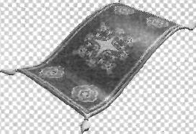
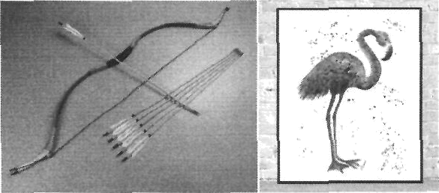
На столах, за которыми будут сидеть участники занятия, тоже стоят данные карточки. Таким образом, происходит деление на команды.

Приветственное слово:
Дорогие ребята! Сегодня мы здесь с вами будем говорить о замечательном современном детском писателе Владиславе Крапивине и его книгах. Мы окунёмся в мир этого писателя, отправившись в увлекательное путешествие в Страну Командора. В добрый путь!

1 тур
Владислав Крапивин — известный писатель, автор замечательных книг. Каждой команде предлагается в течение 5 минут найти основные интересные факты из жизни писателя. Чтобы у вас не было повторений с командами — соперниками, вы будете рассматривать разные этапы жизни В. Крапивина.
Задания у вас в конвертах. Свои ответы оформите на листе АЗ.

Образец задания для Тур №1

Задание ТУР 1, Команда № 1
Опишите детство, учебу в университете и работу в газете Крапивина
Владислава Петровича
Задание TУP 1, Команда № 2
Опишите жизнь Крапивина Владислава Петровича с 1961 года
Задание ТУР 1, Команда № 3
Опишите жизнь Крапивина Владислава Петровича в 2000 годах.

По окончанию времени, команды поочередно выходят в центр и представляют данные, которые нашли в сети интернет с помощью своих гаджетов.
Спасибо за интересные рассказы и удивительные факты жизни В.П. Крапивина.

2 тур
Мы перешли в следующий тур. Задание — В течение 3 минут вам предстоит составить список произведений Крапивина В.П. Но работать вы должны в группе поочередно. Разрешается писать только одно произведение. Т.е. листок идет в вашей группе по кругу и вы поочередно записываете названия, смотрите, чтобы у вас не было повторений.
Задание выполняется на листе A4 в отведенное время.
В конце тура группы подсчитывают количество написанных названий и
зачитывают их вслух.
Вот так мы узнали, что творчество В.П. Крапивина богатое. За долгую творческую деятельность было выпущено более 200 изданий книг Крапивина на разных языках мира; на его слова также написана песня для исполнения хором.

3 тур
Посмотрите внимательно на эмблемы своей команды.
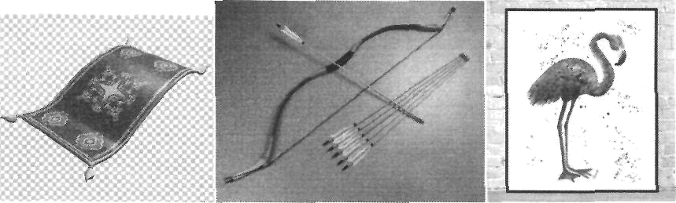
В течение 5 минут вы должны представить нам произведение, с которым связаны данные предметы (ковер, лук, фламинго). Рассказать краткое содержание повестей, назвать главных героев.
В отведенное время участники команд ищут в сети интернет информацию о повестях «Ковер - самолет», «Оруженосец Кашка», «Дети синего фламинго» , далее свои ответы представляют всем участникам.
Начиная с 1992 г. стал создаваться космический крапивинский Мир с его географией, историей, религией, физикой. Появились книги «Выстрел с монитора», «Гуси-гуси, га-га-га», «Застава на якорном поле», «Крик петуха»,
«Белый шарик матроса Вильсона», «Сказки о рыбаках и рыбках», «Лоцман»- Все эти книги вошли в серию книг под названием «Мир Великого Кристалла».

4 тур
Сейчас командам предлагается индивидуальное творческое задание. Каждый
участник на листе нарисуйте, пожалуйста, свой ковер-самолет, а пока рисуете, подумайте и подпишите ответы на вопроса: Куда бы вы отправились на нем? Когo бы взяли с собой в путешествие? (можно только 1 друга)
На выполнение задания отводится 7-10 минут.
Посмотрите на свои ковры — самолеты. Одинаковых нет. Каждый из вас уникален, также как и ваши рисунки. Именно на этих коврах — самолетах мы с вами сегодня и путешествовали по Стране Командора. А яркие краски, которыми раскрашены наши рисунки, говорят нам о вашем позитивном настроении на сегодняшнем мероприятии.
Творчество В.Крапивина оценено по достоинству: в 2006 году Ассоциацией писателей Урала и региональным общественным фондом Владислава Крапивина учреждена Международная литературная премия имени В.П. Крапивина. В Интернете открыт сайт писателя Крапивина, который ведут его ученики и поклонники.
Его книги были включены в "Золотую библиотеку избранных произведений для детей и юношества", "Библиотеку приключений и научной фантастики", "Библиотеку мировой литературы для Дeтей", в японскую 26-
томную серию "Избранныее сочинения русских писателей для подростков".
Владислав Петрович Крапивин имеет множество наград и премий. Книги Владислава Крапивнна неоднократно переиздавались в Польше, Чехословакии, Болгарии, Германии, Японии, Венгрии, переводились на английский, испанский, персидский и другие языки.
В октябре 2013 года В. П. Крапивин вернулся из Тюмени в Екатеринбург. 15 июля 2020 года был госпитализирован с коронавирусной инфекцией COVID-19.
Скончался 1 сентября 2020 года в городе Екатеринбурге. Похоронен на Широкореченском кладбище в Екатеринбурге.
Всегда мальчишки и девчонки будут спешить на зов моря, на зов помощи, храня верность дружбе, справедливости, чести. И вести их будут книги Крапивина, его горнисты и барабанщики, ею герои и друзья из “Каравеллы”.
Завершая наше мероприятие, я зачитаю слова одного из гостей сайта В.
Крапивина, в которых он благодарит писателя: «Спасибо Вам... за живую сказку. Вы как чудесная машина времени. Прочитать вашу книгу – это как вдруг встретить волшебника, поболтать с драконом, найти друга, даже если уже не верил, что это случится. Не знаю как вам это удается, но я уверен, что летать на ковре самолете вы не разучились» и словами самого Крапивина из его книги “Выстрел с монитора”: “Будьте счастливы, ребята!”

